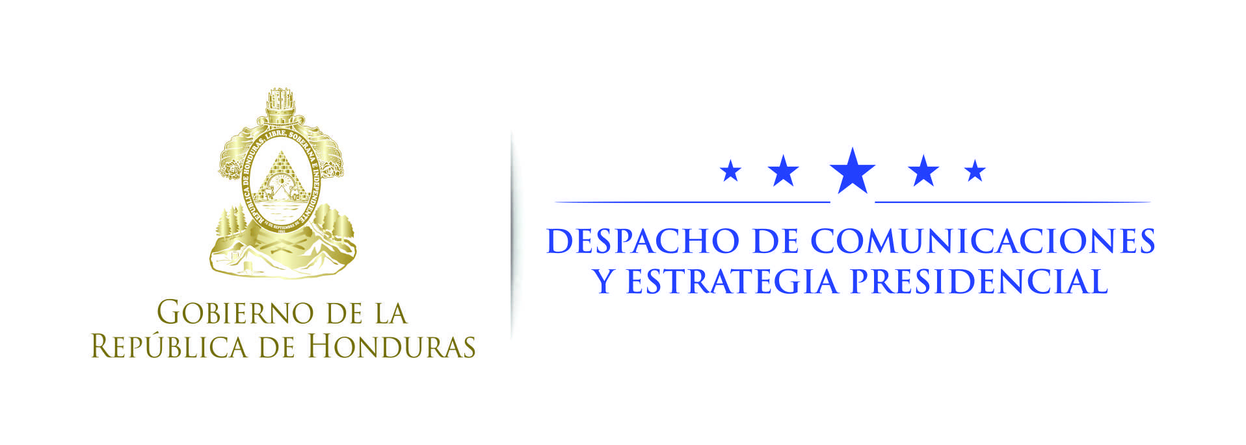

Nota de prensa

BCIU abre las puertas al presidente Hernández

Ejecutivos de grandes empresas alaban los cambios en Honduras

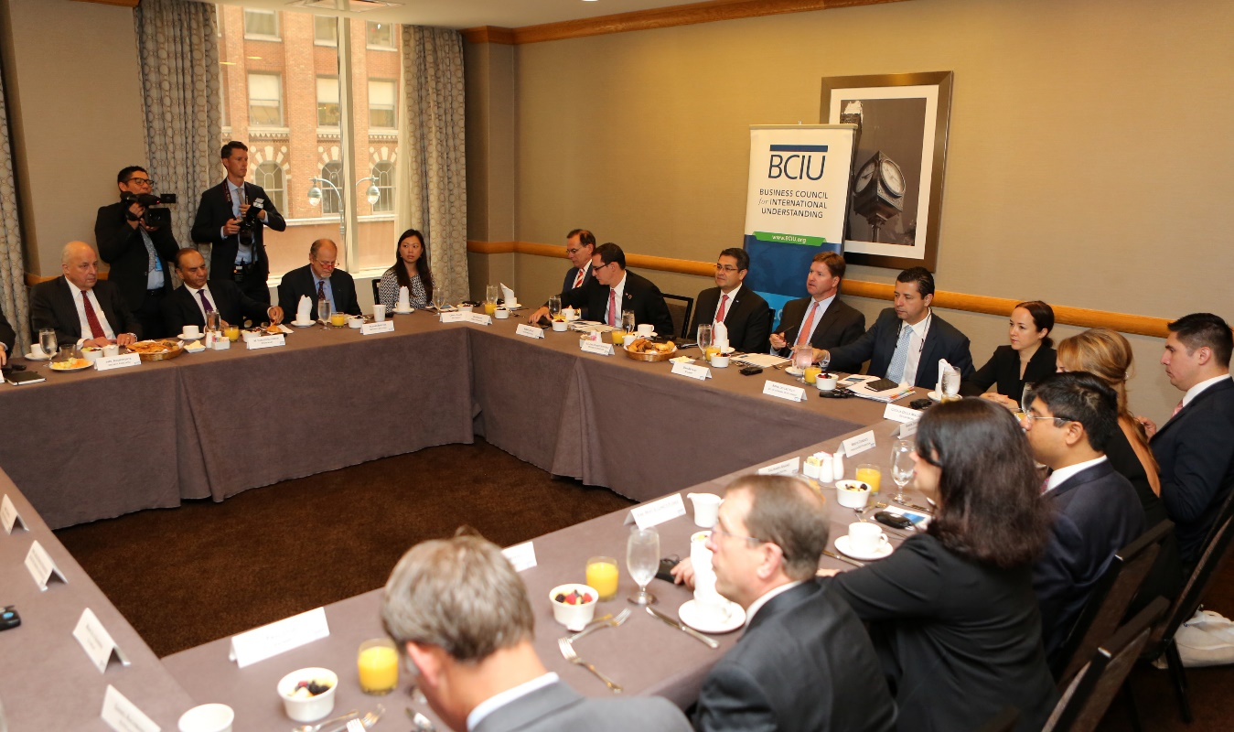

- Los inversionistas afirman que han comenzado a explorar la posibilidad de invertir en el país por su gran clima de negocios

Nueva York, 20 de septiembre. El Business Council for International Understanding (BCIU), que aglutina a más de 200 grandes empresas estadounidenses, conoció este miércoles las ventajas que ofrece Honduras a los inversionistas internacionales.

Este Consejo Empresarial se reunió con el presidente Juan Orlando Hernández en la ciudad de Nueva York, a donde el mandatario llegó para participar en el 72° periodo de sesiones de la Asamblea General de Naciones Unidas.

Durante el encuentro con este poderoso sector empresarial, el gobernante hondureño expuso los grandes cambios que se han realizado en el país, tanto en materia de seguridad ciudadana como en fortalecimiento económico y agilización de los trámites aduaneros para la facilitación del comercio.

Entre los asistentes había ejecutivos de empresas reconocidas como Fedex, Walmart, Exxon Mobil, Motorola y AT&T, entre otras.
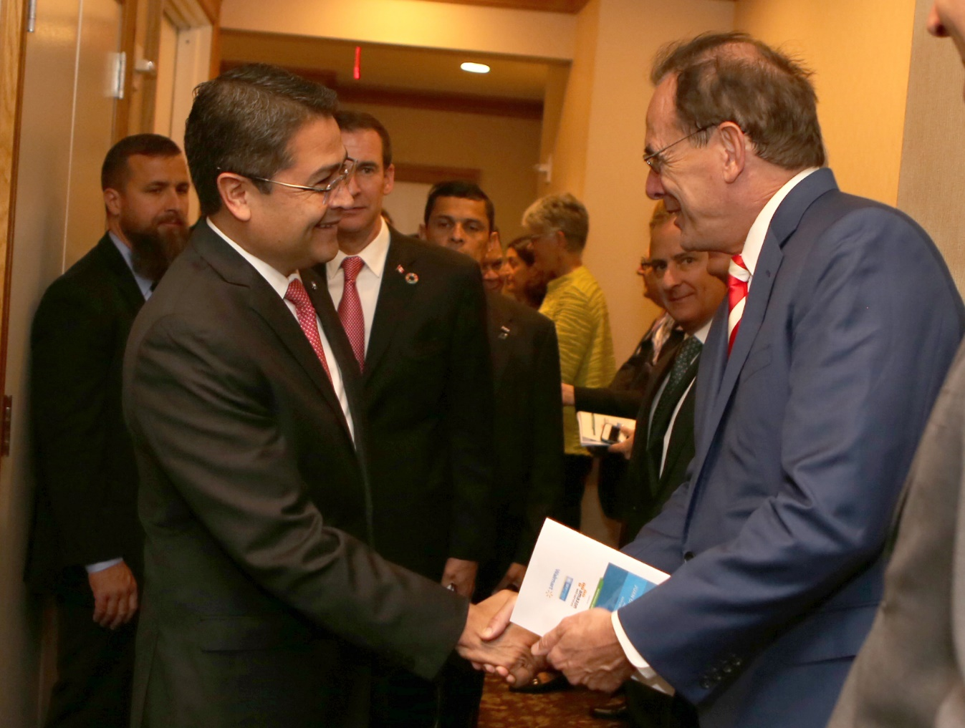

“Algunas de estas empresas ya están en el país y otras potencialmente podrían estar; tienen mucho interés, básicamente les hemos presentado qué es Honduras hoy y eso significa un país estable macroeconómicamente, con las mejores calificaciones de inversión que hemos tenido en la historia, un país más seguro, un país con reglas claras”, manifestó el mandatario.

Según Hernández, durante la reunión, algunos ejecutivos que ya tienen presencia en Honduras les dieron testimonio a otros sobre los cambios sustanciales que tiene el país y que lo hacen más atractivo para la inversión.

“Hablamos mucho del tema de educación de alta calidad, como un complemento a lo que puede ser el desarrollo económico del país; hablamos de energía, porque hay mucho interés en el tema de gas, energía solar y generación renovable, de manera que estas empresas pueden contribuir a la transformación del sistema eléctrico del país y regional”, dijo.

Estos empresarios manifestaron mucho interés en la conectividad que ha logrado Honduras a través de la moderna red de puertos, aeropuertos, carreteras y autopistas interoceánicas que se construyen para convertir el país en el Centro Logístico de América.

“Les expliqué cómo puede costar menos y realizarse en menos tiempo el traslado de un contenedor desde un océano a otro por Honduras que por Panamá”, indicó el mandatario.

Asimismo, se proyectó el potencial de Honduras en la agroindustria y cómo Honduras puede convertirse en un suplidor de la industria alimenticia.

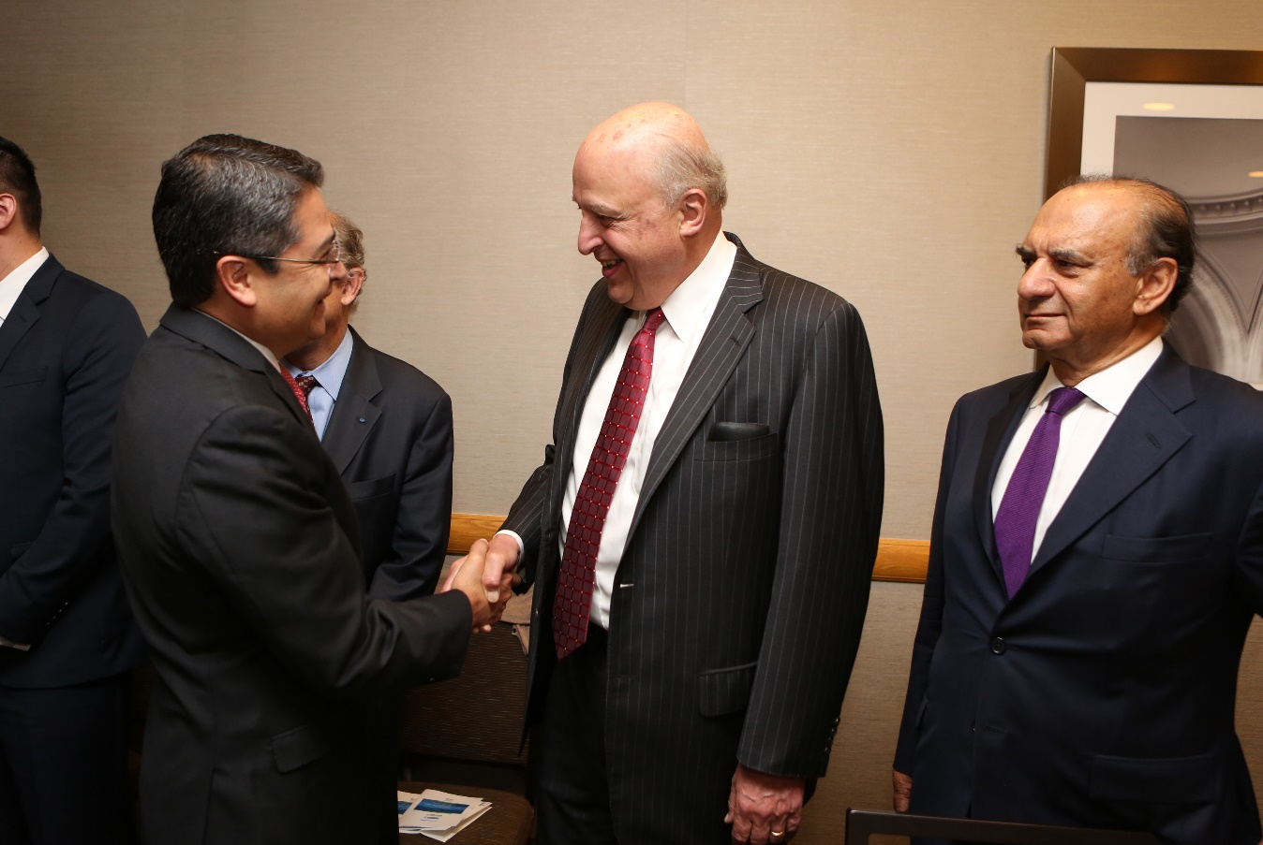
Al conocer el programa Honduras 2020, mediante el cual se generarán 600,000 empleos en un periodo de cinco años, los inversionistas manifestaron que no encontraban en la región un país que tuviera tanta claridad en su plan de inversiones y de crecimiento económico sostenido.

“Estamos optimistas, alegres de que la investigación que estos inversionistas hacen sobre Honduras dé los resultados tan prometedores como los que nosotros estamos viendo en el país”, afirmó Hernández.

“Me llamó la atención que alguien dijo que esta no es la misma Honduras de hace 10 años, o hace cinco o seis años, es una Honduras diferente; ahora Honduras destaca en la región por un clima de negocios que no tenía y eso es porque hemos puesto la casa en orden”, añadió.

“Yo les dije: Honduras es una tierra de oportunidades, lleguen temprano a la fiesta porque, si no, pueden llegar tarde”, apuntó.

BCIU

El Business Council for International Understanding (BCIU) aglutina a más de 200 grandes empresas. La organización fue representada por el vicepresidente senior, Jeff Donald.

La invitación fue extendida a ejecutivos como Saurabh Anand, de Denham Capital; Dan Bryant y Scott Price de Walmart; Silvio Cavaceppi y Camila Sagae, de APR Energy; Abby Daniell y Jefrey Kratz de Amazon Web Services; Cecilia de la Macorra de Exxon Mobil; Marcelo Gorrini de Citi Latin America, Missy Owens de Coca Cola Company, entre otras.

Este Consejo Empresarial tiene como misión ayudar a las empresas miembros a comprometerse internacionalmente y facilitar las relaciones mutuamente beneficiosas entre las empresas y los líderes gubernamentales de todo el mundo.

BCIU ofrece una visión estratégica, conexiones a nivel mundial y servicios esenciales para permitir a las empresas buscar oportunidades de crecimiento global, potenciales que el país podrá aprovechar a través de la plataforma de crecimiento económico Honduras 2020.

Exxon Mobil
Posteriormente el gobernante sostuvo un encuentro privado con los ejecutivos de una las principales empresas de la industria del petróleo: Exxon Mobil.

El encuentro se realizó con Enma Cochrane, vicepresidenta global de Gas Natural Licuado; Jesús Bronchalo, director global de Desarrollo de Nuevos Negocios, y Cecilia de la Macorra, directora para Latinoamérica.

De interés

- Mediante el programa Honduras 20/20 el país proyecta crear 600,000 nuevos empleos en un periodo de cinco años, potenciando seis sectores claves de la economía: turismo, maquila textil, manufactura intermedia de autopartes, servicios de apoyo a empresas, agroindustria y vivienda social.

- Algunas empresas miembros de BCIU son: 3M, The Boeing Company, Chevron, Citi, The Coca-Cola Company, Comcast Corporation, The Estee Lauder Companies Inc., ExxonMobil Corporation, FedEx Express, GE, General Motors, Intel Security, JP Morgan Chase & Company, Kimberly-Clark Corporation, Oracle Corporation, Pfizer, Inc., Phillips-Van Heusen Corp., entre otras.

